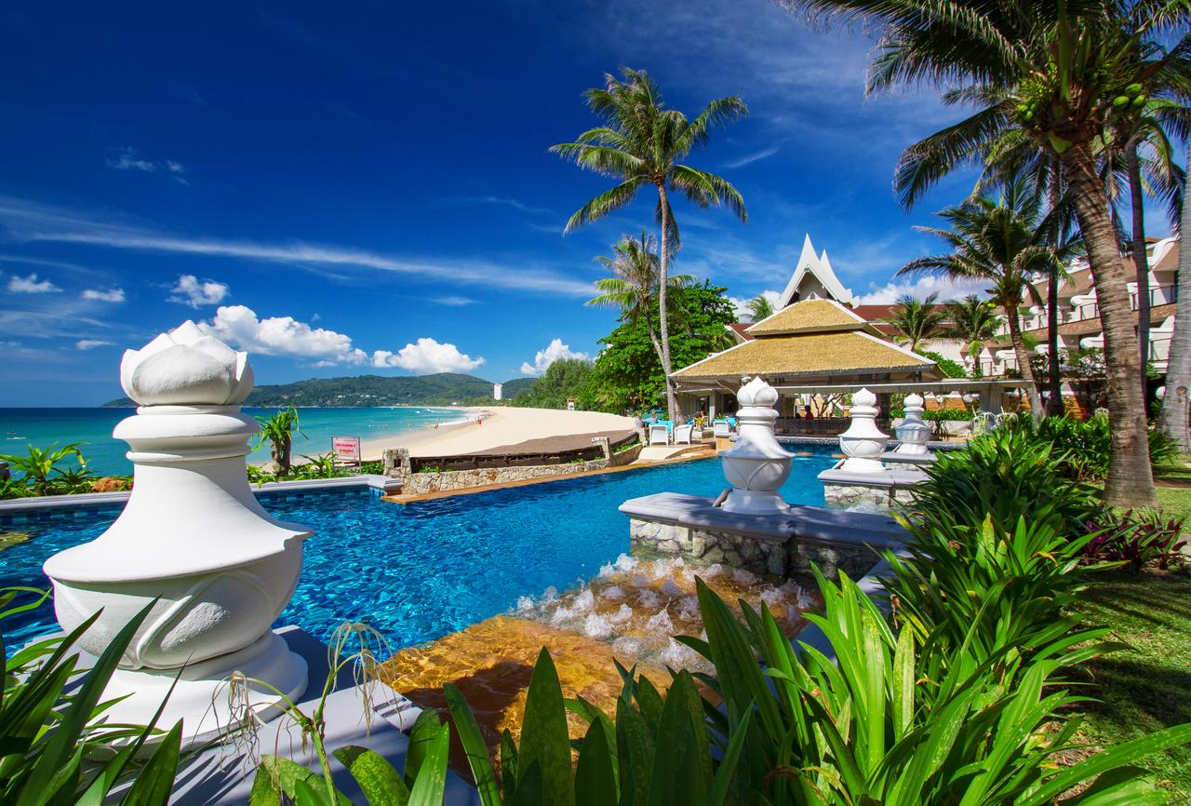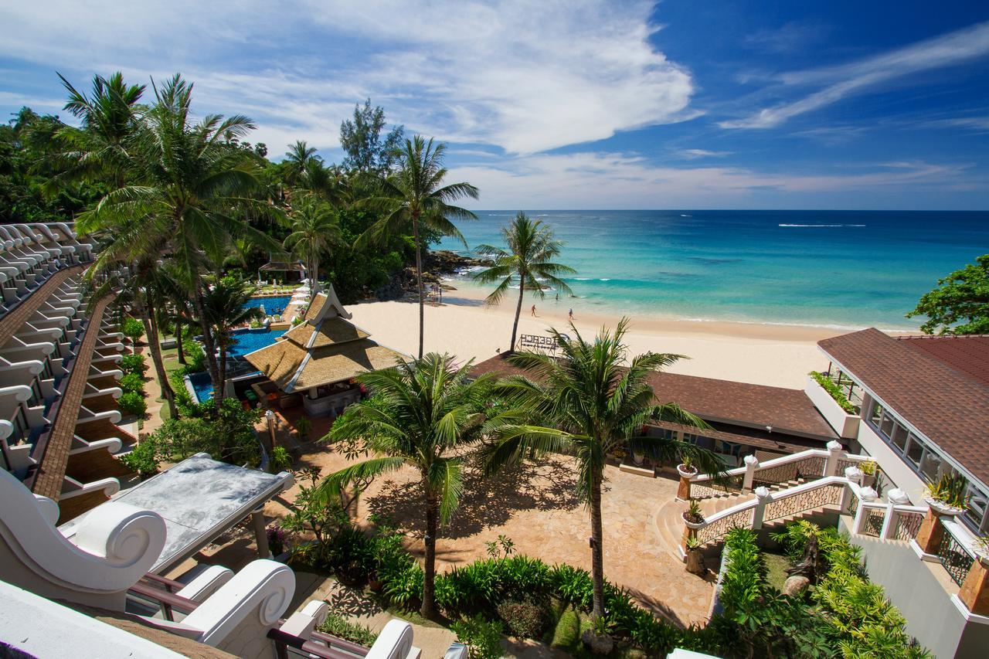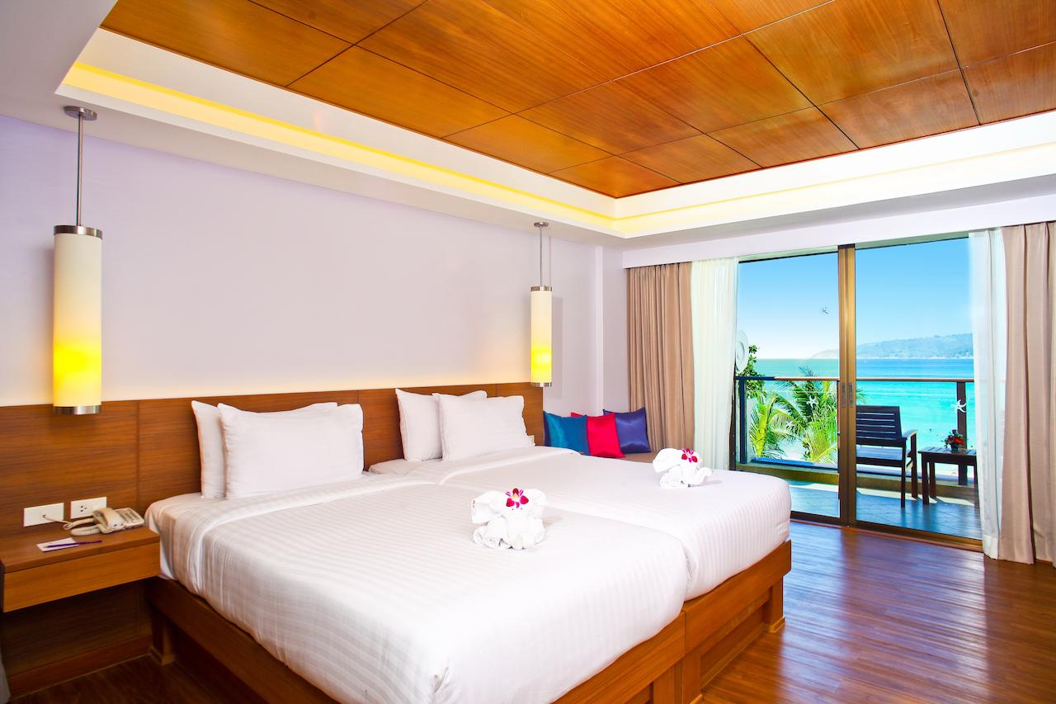

Hotel: Beyond Resort Karon
Categorie: ****
Locatie: Phuket

Descriere:

Localizare
Complexul Beyond Resort Karon este localizat chiar langa plaja Golfului Karon, in statiunea Karon Beach, in vestul Insulei Phuket, la 37 de km de Aeroportul International Phuket . La o distanta de 10 minute de mers pe jos de hotel, turistii pot gasi numeroase magazine, restaurante, centre de divertisment.

Facilitati hotel
Complexul Beyond Resort Karon este localizat chiar langa plaja Golfului Karon, in statiunea Karon Beach, in vestul Insulei Phuket, la 37 de km de Aeroportul International Phuket . La o distanta de 10 minute de mers pe jos de hotel, turistii pot gasi numeroase magazine, restaurante, centre de divertisment

Facilitati camere
Karon Beach oferă camere elegante, decorate in stil asiatic adaptat modern clasificate in camere Deluxe, Grand Deluxe, Premier si Suite, unele cu vedere la mare cu suprafete intre 40 m/2 si 100 m/2. Ca si dotari, camerele includ televizor cu ecran plat, aer conditionat, uscator de par, baie cu cabina de dus sau cada si produse pentru igiena personala, wi-fi gratuit, telefon, seif, umbrela, prosoape si geanta de plaja, minibar.

Site official
http://www.katagroup.com

Orar de zbor:

Pachete 9 nopti
Dus:
Bucuresti Sambata (09:55) -> (12:25) Istanbul (15:15) -> (04:30) Phuket Duminica
Cluj Napoca Sambata (09:45) -> (12:25) Istanbul (15:15) -> (04:30) Phuket Duminca
Intors:
Phuket Marti (05:50) -> (12:55) Istanbul (19:50) -> (20:05) Bucuresti Marti
Phuket Marti (05:50) -> (13:05) Istanbul (19:50) -> (20:35) Cluj Marti

Pachete 7 nopti
Dus:
Bucuresti Luni (09:55) -> (12:25) Istanbul (15:15) -> (04:30) Phuket Marti
Cluj Napoca Luni (09:45) -> (12:25) Istanbul (15:15) -> (04:30) Phuket Marti
Intors:
Phuket Marti (05:50) -> (12:55) Istanbul (19:50) -> (20:05) Bucuresti Marti
Phuket Marti (05:50) -> (13:05) Istanbul (19:50) -> (20:35) Cluj Marti

